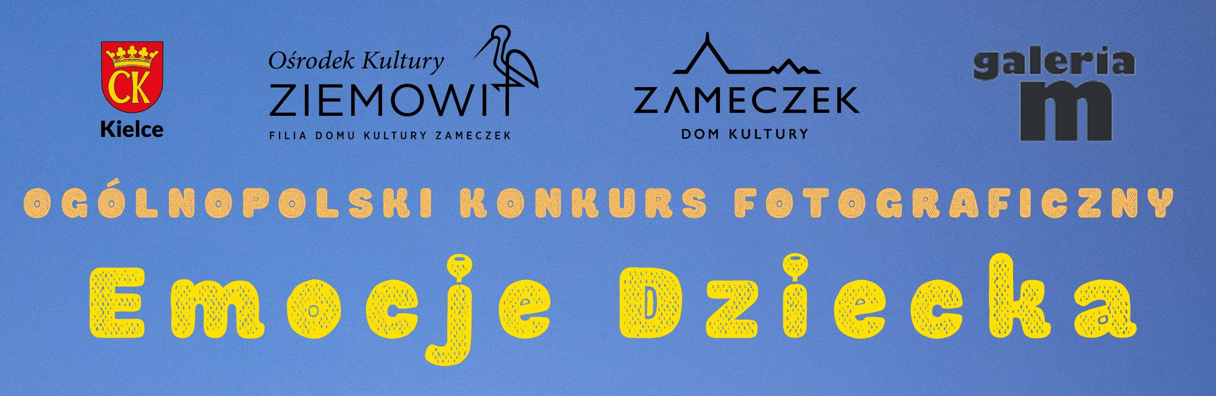
ORGANIZATOR KONKURSU
OŚRODEK KULTURY „ZIEMOWIT” W KIELCACH
Filia Domu Kultury „Zameczek”
25-342 KIELCE, UL. MIESZKA I 79, TEL. 41 345 20 63
E-MAIL- ziemowit@zameczek-kielce.pl
Konkurs polega na wykonaniu przez uczestników fotografii - interpretacji tematu „Emocji dziecka”. Należy zwrócić uwagę na emocje towarzyszące każdemu dziecku m.in. radość, smutek, zachwyt, strach itp. Dopuszczalna jest obróbka cyfrowa.
CELE KONKURSU:
Rozbudzenie kreatywności i wyobraźni. Promowanie fotografii jako sztuki, dzięki której można rozwijać własne pasje i aktywnie spędzać wolny czas.
Promowanie działalności Ośrodka Kultury „Ziemowit”
UCZESTNICY:
Konkurs skierowany jest do wszystkich miłośników fotografii: dzieci (za pisemną zgodą opiekunów prawnych), młodzieży
Fotografie będą oceniane w 2 kategoriach wiekowych:
I Do 16 roku życia
II 17 – 24 lat
WARUNKI UCZESTNICTWA:
- konkurs ma charakter otwarty, uczestnictwo w nim jest bezpłatne.
Warunkiem uczestnictwa w konkursie jest przesłanie na adres OK Ziemowit, 25-342 KIELCE, UL. MIESZKA I 79
kompletnego zgłoszenia (karty zgłoszenia) wraz z podpisaną zgodą oraz wykonanej pracy;
- każdy uczestnik może przesłać od 1 do 3 fotografii
- prace oznaczone jako zestaw, traktowane będą jako jedna.
Maksymalna ilość prac w zestawie to trzy.
- uczestnikowi przysługuje jedno zgłoszenie.
- dopuszcza się obróbkę cyfrową.
- WYMAGANIA TECHNICZNE:
- fotografie w formatach 20 x 30 cm lub 30 x 40 cm
- opis na każdej fotografii z tyłu powinien zawierać metryczkę : imię i nazwisko autora, telefon, adres email, tytuł pracy/zestawu

TERMIN SKŁADANIA PRAC:
prace i zgłoszenia należy przesłać na adres OK Ziemowit, 25-342 KIELCE, UL. MIESZKA I 79
- w nieprzekraczalnym terminie do 14.11.2024
- po konkursie zakończonym wystawą prace laureatów przechodzą na własność Organizatora.
- autorzy- laureaci zostaną powiadomieni o wynikach konkursu oraz wręczeniu nagród połączonych z wystawą, telefonicznie lub drogą elektroniczną
- prace nienagrodzone, nie będą odsyłane, można będzie je odebrać osobiście
w siedzibie Organizatora w terminie trzech miesięcy
Po tym terminie prace przechodzą na własność Organizatora.
NAGRODY:
- Nagrody rzeczowe – lub finansowe.
- Wyróżnienia w postaci uczestnictwa w wystawie pokonkursowej.
KONKURS I WYSTAWA:
- Jury zastrzega sobie prawo do innego podziału nagród.
- postanowienia Jury są ostateczne i nieodwołalne.
- Rozstrzygnięcie konkursu i wystawa pokonkursowa połączona z wręczeniem nagród odbędzie się 21 listopada o godz.17:30 w Ośrodku Kultury „Ziemowit”, w Kielcach ul. Mieszka I 79,

SERDECZNIE ZAPRASZAMY DO UDZIAŁU W NASZYM KONKURSIE

Administratorem danych osobowych Uczestników Konkursu jest OŚRODEK KULTURY „ZIEMOWIT” W KIELCACH Filia Domu Kultury „Zameczek” w Kielcach, ul. Słowackiego 23 wpisany do Rejestru Instytucji Kultury pod Nr RIK 9/04. Dane osobowe gromadzone są wyłącznie dla celów związanych
z przeprowadzeniem Konkursu na podstawie zgody udzielonej przez ww. osoby zgodnie z art. 6 ust. 1 lit. a) Rozporządzenia Parlamentu Europejskiego i Rady (UE) 2016/679 z dnia 27 kwietnia 2016 r.
w sprawie ochrony osób fizycznych w związku z przetwarzaniem danych osobowych i w sprawie swobodnego przepływu takich danych oraz uchylenia dyrektywy 95/46/WE (ogólne rozporządzenie
o ochronie danych), zwanego dalej „RODO”. Przetwarzanie danych osobowych Uczestników może następować także w celu wypełnienia prawnie usprawiedliwionych celów realizowanych przez Administratora Danych wyłącznie w zakresie nie prowadzącym do naruszenia praw i wolności uczestników na podstawie art. 6 ust. 1 lit. c) RODO. Dane Uczestników mogą być wykorzystywane przez Administratora Danych także dla celów marketingowych w tym dla otrzymywania drogą elektroniczną (za pośrednictwem poczty elektronicznej lub telefonu) informacji o charakterze marketingowym zgodnie z Ustawą z dnia 18 lipca 2002 r. o świadczeniu usług drogą elektroniczną (t.j. Dz. U z 2019 r., poz. 123). Bez odrębnej zgody zgromadzone dane osobowe nie będą udostępniane odbiorcom danych. Osobom ujawniającym dane osobowe przysługuje prawo dostępu do treści danych oraz możliwość ich poprawiania oraz żądania zaprzestania ich przetwarzania. Podanie danych jest dobrowolne niemniej jednak bez ich podania nie jest możliwe uczestnictwo w Konkursie.

